В Оренбургском областном суде состоялась конференция судей области
14-15 февраля в Оренбургском областном суде прошла конференция судей области с участием делегатов от Оренбургского областного, Арбитражного, районных, городских, гарнизонного военного судов, мировых судей области. В мероприятии принимают участие Главный федеральный инспектор по Оренбургской области Р.У. Гильмутдинов, первый вице-губернатор – первый заместитель председателя Правительства Оренбургской области С.В. Балыкин, прокурор области С.П. Берижицкий, депутат законодательного собрания области – руководитель аппарата В.К. Купчик, и.о. начальника Управления Судебного департамента в Оренбургской области Е.В. Третьякова, уполномоченный по правам человека в Оренбургской области А.М. Чадов, уполномоченный по правам ребенка в Оренбургской области О.Г. Ковыльская., руководители правоохранительных органов. В числе делегатов участие в конференции приняли председатель Медногорского городского суда Липатова Т.И. и мировой судья судебного участка № 2 г. Медногорска Кистанова И.В. С докладом выступил председатель Оренбургского областного суда В.А. Емельянов. Виктор Александрович сообщил участникам совещания об итогах деятельности судов области за прошедший год. Так, качество отправления правосудия по уголовным и гражданским делам, административным материалам выше 98 %, по КАС 99,17%. В 2018 году районными судами и мировыми судьями было рассмотрено 316 483 гражданских дела, в 2017 году – 301 763. Возросло количество жилищных споров со 100 544 до 126 464. В районных судах на 36% увеличилось количество исков по оплате труда. На 63 % уменьшилось количество дел о защите прав потребителей.
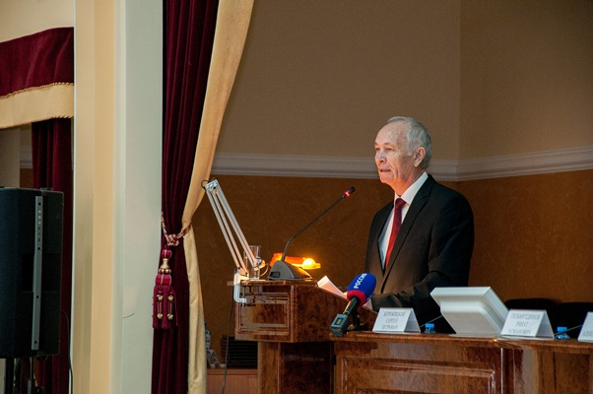
По КАС в прошлом году было рассмотрено 8275 дел, в позапрошлом – 7438. Количество рассмотренных дел об административных правонарушениях увеличилось на 5,5 тысяч – 90 654.
В 2018 году районными судами и мировыми судьями было рассмотрено 15 188 уголовных дел, на 754 меньше, чем в 2017 году. Осуждено 12 883 человек, 33 – оправданы.
Самое большое количество дел рассматривается о совершенных кражах – более 3000, о незаконных действиях с наркотическими и психотропными веществами – более 1000.
Всего же в 2018 году мировыми судьями, районными судами и областным судом рассмотрено более 550 тысяч дел.
Первый вице-губернатор – первый заместитель председателя Правительства области С.В. Балыкин в своем выступлении остановился на деятельности мировых судей. Из бюджета области на обеспечение их деятельности в 2018 году было выделено на четверть больше, чем в 2017 году. В минувшем году мировые судьи Красногвардейского, Саракташского районов, Сорочинского городского округа и Советского района г. Орска переехали в новые административные здания и помещения. Также выступающий отметил отличное качество отправления правосудия, высокую квалификацию судей и работников аппаратов судов. Главный федеральный инспектор области Р.У. Гильмутдинов подчеркнул, что судебная система Оренбуржья выглядит достойно на окружном уровне. В 2018 году регион вошел в тройку лидеров ПФО с самой высокой нагрузкой на судей по количеству рассмотренных уголовных дел и в пятерку по количеству гражданских дел.
Депутат законодательного собрания области – руководитель аппарата В.К. Купчик в своем выступлении отметил, что по инициативе областного суда в прошлом году были внесены изменения в закон «О мировых судьях Оренбургской области», позволяющие при создании и упразднении судебных участков руководствоваться не только статистическими данными о численности населения, проживающего в границах судебного участка, но и учитывать фактическую нагрузку мировых судей. Эти изменения позволили уже в сентябре 2018 года упразднить и создать по 10 судебных участков с учетом оптимизации нагрузки мировых судей.
Затем состоялась церемония награждения победителей ежегодных конкурсов, объявленных советом судей области.
Отрадно, что по результатам конкурса на звание «Лучший по профессии» среди государственных гражданских служащих дипломом победителя отмечена работа секретаря судебного заседания судебного участка № 2 г. Медногорска Дубской О.А.
Заместитель председателя областного суда, председатель Совета судей Оренбургской области М.Д. Кужабаев наградил дипломантов конкурса «Лучший интернет-сайт суда» в 2018 году, к числу которых признан и сайт судебного участка № 1 г. Медногорска
В ходе совещания об итогах работы районных, городских судов области за 2018 год и задачах на 2019 год сообщили заместители председателя Оренбургского областного суда В.М. Ушаков, С.А. Чернявская, М.Д. Кужабаев, судьи Оренбургского областного суда Е.А. Кислова, И.Ф. Селютина, Л.В. Морозова, Р.А. Имамова, Е.В. Федина, Г.Ж. Акчурина.
По итогам второго дня конференции единогласно было утверждено Положение о Совете судей Оренбургской области и внесены изменения в Регламент работы конференции судей области.
Об организации работы районных, городских судов области за 2018 год и задачах на 2019 год доложила и.о. начальника Управления Судебного департамента в Оренбургской области Е.В. Третьякова.
Об обеспечении системами видео-конференц-связи судов области для рассмотрения дел в судах апелляционной и кассационной инстанций доложила заместитель начальника Управления – начальник отдела организационно-правового и статистического обеспечения деятельности судов С.С. Попова.
С докладом на тему: «Практическая реализация института медиации: препятствия в применении, пути их разрешений» выступила заместитель председателя Центрального районного суда г. Оренбурга М.Н. Сергиенко.
О практике рассмотрения дел судом присяжных заседателей в Оренбургской области сообщил председатель Промышленного районного суда г. Оренбурга А.В. Выголов.
Председатель Оренбургского районного суда Е.С. Панфилова и мировой судья судебного участка № 3 Соль-Илецкого района Е.С. Волкова проинформировали делегатов о мерах по обеспечению безопасности в зданиях судов и судебных участков мировых судей.
С докладом о работе, проводимой судами области в 2018 году, по реализации совместного проекта «Доступно о праве» выступила председателя Дзержинского районного суда г. Оренбурга М.А. Ухолова.
Заместитель начальника отдела капитального строительства, эксплуатации зданий и управления недвижимостью М.В. Гредякина сообщил о доступности зданий судов и прилегающих к ним территорий для маломобильных групп населения.
Начальник отдела по вопросам противодействия коррупции Управления Т.Н. Белова дала рекомендации о представлении сведений о доходах, расходах, об имуществе и обязательствах имущественного характера и заполнении соответствующей формы справки в 2019 году (за отчетный 2018 год).
Подвел итоги работы и закрыл конференцию председатель Оренбургского областного суда В.А. Емельянов.

